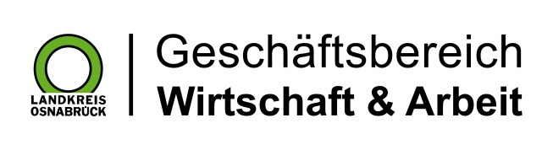

Landkreis Osnabrück · Postfach 25 09 · 49015 Osnabrück | Der Landrat

Datum: 31.07.2019
Zimmer-Nr.: 4200
Auskunft erteilt: Frau Lübbersmann

Durchwahl:
Mobil: 0151 5288 7820
Fax: (0541) 501- 64420

E-Mail: Luebbersmannk@Lkos.de

Pressemitteilung

Zahl der Langzeitarbeitslosen stagniert

Osnabrück. Im Juli stagnierte die Zahl der langzeitarbeitslosen Menschen im Landkreis Osnabrück: Die MaßArbeit registrierte im laufenden Monat 2732 arbeitslose Empfänger von Arbeitslosengeld (ALG) II. Im Juni war es eine Person weniger. Die Zahl der Bedarfsgemeinschaften, also der Familien und Lebensgemeinschaften im Leistungsbezug sank dagegen weiter von 6152 im Vormonat auf 6111 im Juli. Trotz der Eintrübung der Konjunktur und der Sorgen der Unternehmen mit Blick auf die internationalen Handelskonflikte bewertete MaßArbeit-Vorstand Siegfried Averhage die Lage auf dem Arbeitsmarkt grundsätzlich weiter positiv: „Das zeigt allein der Blick auf das Vorjahr: Im vergangenen Juli gab es im Landkreis Osnabrück noch 3171 Langzeitarbeitslose“, sagte Averhage.

